Ośrodek Rehabilitacyjno-Edukacyjno-Wychowawczy
Myślenice Zdrojowa 119

Konspekt- Ćwiczenia korekcyjne – plecy okrągłe część I – nauka przyjmowania postawy skorygowanej

Prowadzący: Opiekun lub rodzic
Zajęcia: Wychowanie fizyczne
Temat: - Ćwiczenia korekcyjne – plecy okrągłe część I – nauka przyjmowania postawy skorygowanej
Cele ogólne:
Nauka przyjmowania postawy skorygowanej
Cele szczegółowe:
Utrwalanie nawyków prawidłowej postawy ciała w pozycji na plecach

Forma: indywidualna
Metoda: Szczególną uwagę należy zwrócić na odcinek lędźwiowy. Musi on przylegać ściśle do podłoża podczas wykonywanych ćwiczeń
Przybory: materac , koc do ćwiczeń, wygodne ubranie

Przebieg zajęć:

Ćwiczenie numer 1
Pw-leżenie tyłem, kończyny dolne ugięte w stawach kolanowych i biodrowych, stopy oparte o podłoże ,kończyny górne leża również oparte o podłoże
Ruch- ruchy głową w przód i tył bez odrywania jej od podłoża , a następnie ustawienie głowy w pozycji skorygowanej ( wzrok skierowany w górę, broda lekko ściągnięta do mostka)

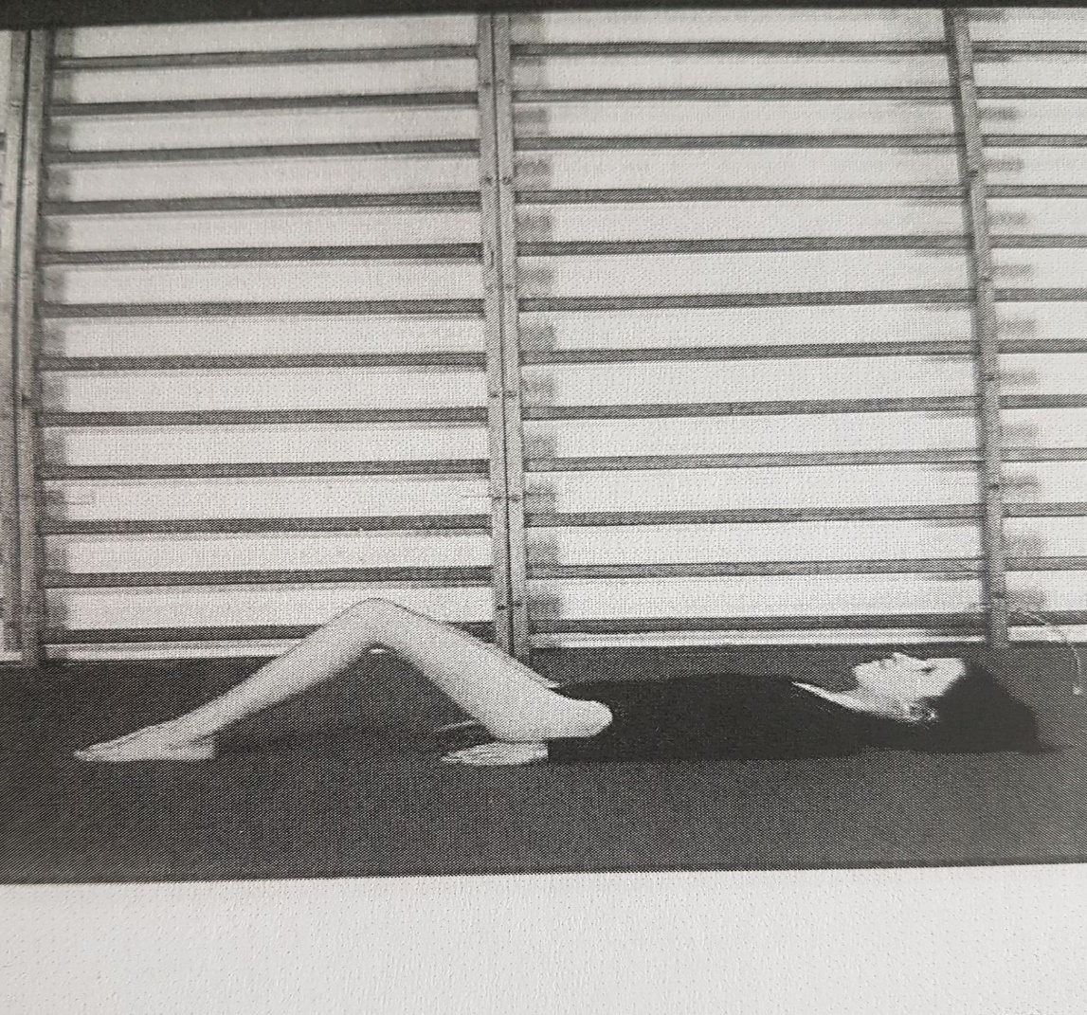
Źródło: S. Owczarek , Atlas ćwiczeń korekcyjnych. Wydawnictwo WSIP, Warszawa 1998.

Ćwiczenie numer 2
Pw-Leżenie tyłem, kończyny dolne zgięte w stawach biodrowych i kolanowych , stopy oparte o podłoże, głowa wyciągnięta( wzrok skierowany w górę), kończyny górne proste w stawach łokciowych – skierowane w bok ( zdjęcie A)
Ruch-rotacja zewnętrzna rąk z dociśnięciem barków do podłogi (zdjęcie B)

Zdjęcie A
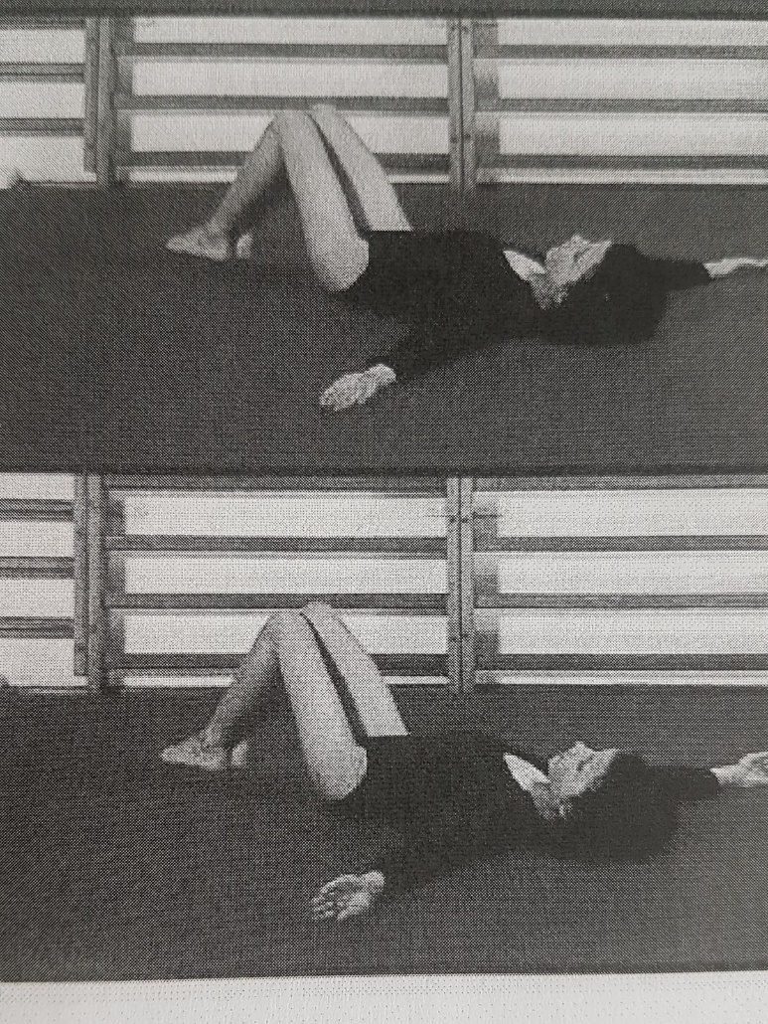
Zdjęcie B
Źródło: S. Owczarek , Atlas ćwiczeń korekcyjnych. Wydawnictwo WSIP, Warszawa 1998.

Ćwiczenie numer 3
Pw-leżenie tyłem, kończyny dolne zgięte w stawach kolanowych i biodrowych , stopy oparte o podłoże, głowa wyciągnięta ( wzrok skierowany w górę), kończyny górne proste w stawach łokciowy – leżą na podłodze
Ruch- rotacja zewnętrzna rąk z dociśnięciem barków do podłogi

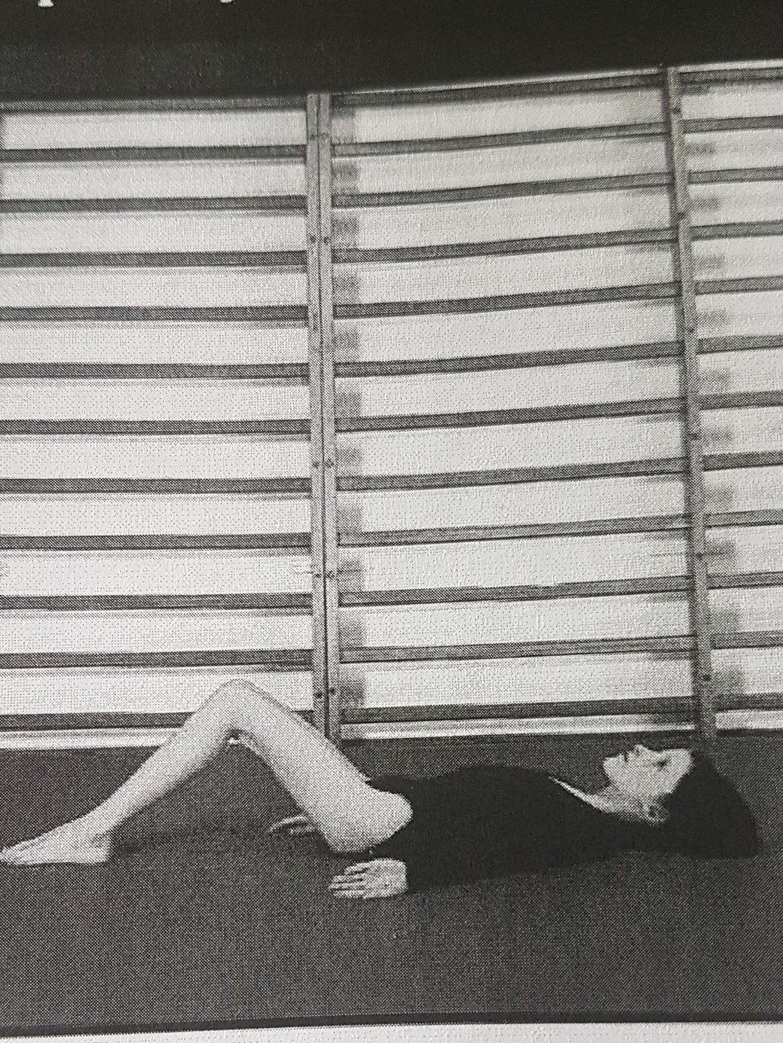
Źródło: S. Owczarek , Atlas ćwiczeń korekcyjnych. Wydawnictwo WSIP, Warszawa 1998.

Ćwiczenie numer 4
Pw- -leżenie tyłem, kończyny dolne zgięte w stawach kolanowych i biodrowych , stopy oparte o podłoże, głowa wyciągnięta ( wzrok skierowany w górę), kończyny górne proste w stawach łokciowy- dłonie oparte o podłoże
Ruch- dociskanie barków do podłogi

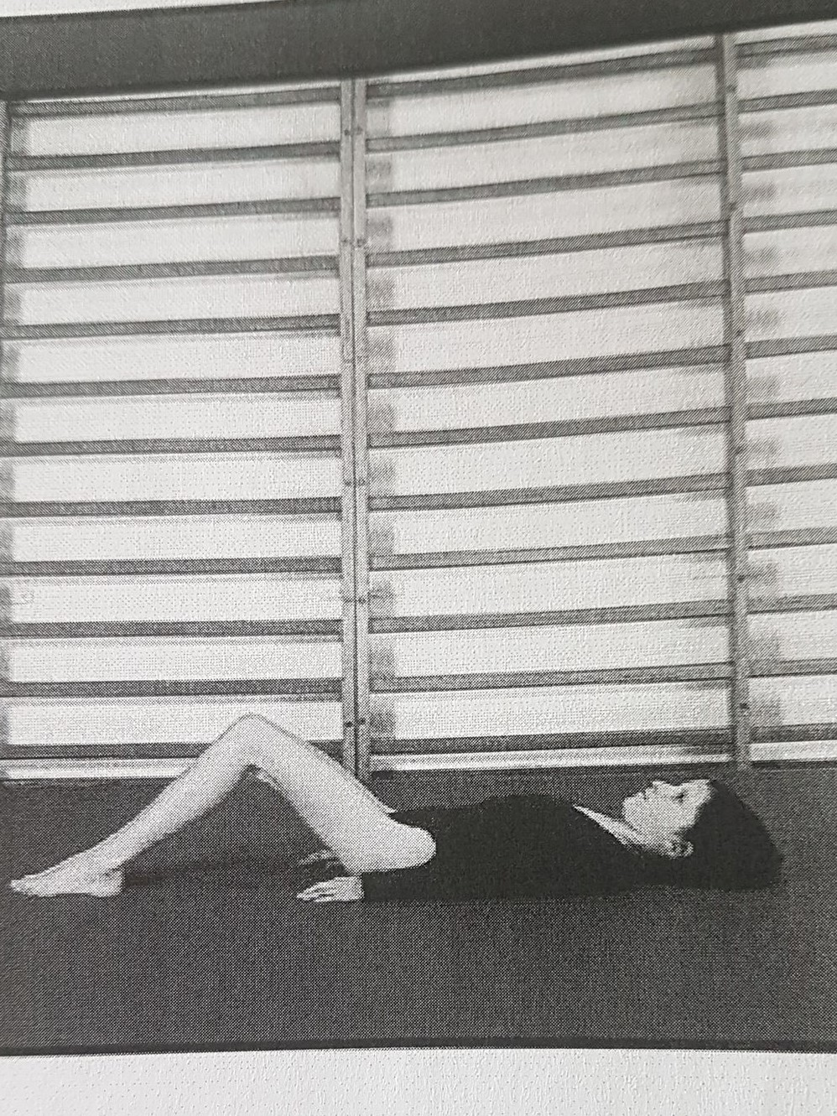
Źródło: S. Owczarek , Atlas ćwiczeń korekcyjnych. Wydawnictwo WSIP, Warszawa 1998.

Ćwiczenie numer 5
Pw- leżenie tyłem, kończyny dolne zgięte w stawach kolanowych i biodrowych , stopy oparte o podłoże, głowa wyciągnięta ( wzrok skierowany w górę), kończyny górne proste w stawach łokciowy- dłonie oparte o podłoże
Ruch- Przesuwanie barków po podłodze w stronę bioder i w stronę głowy, a następnie wykonanie maksymalnego ściągnięcia w stronę bioder

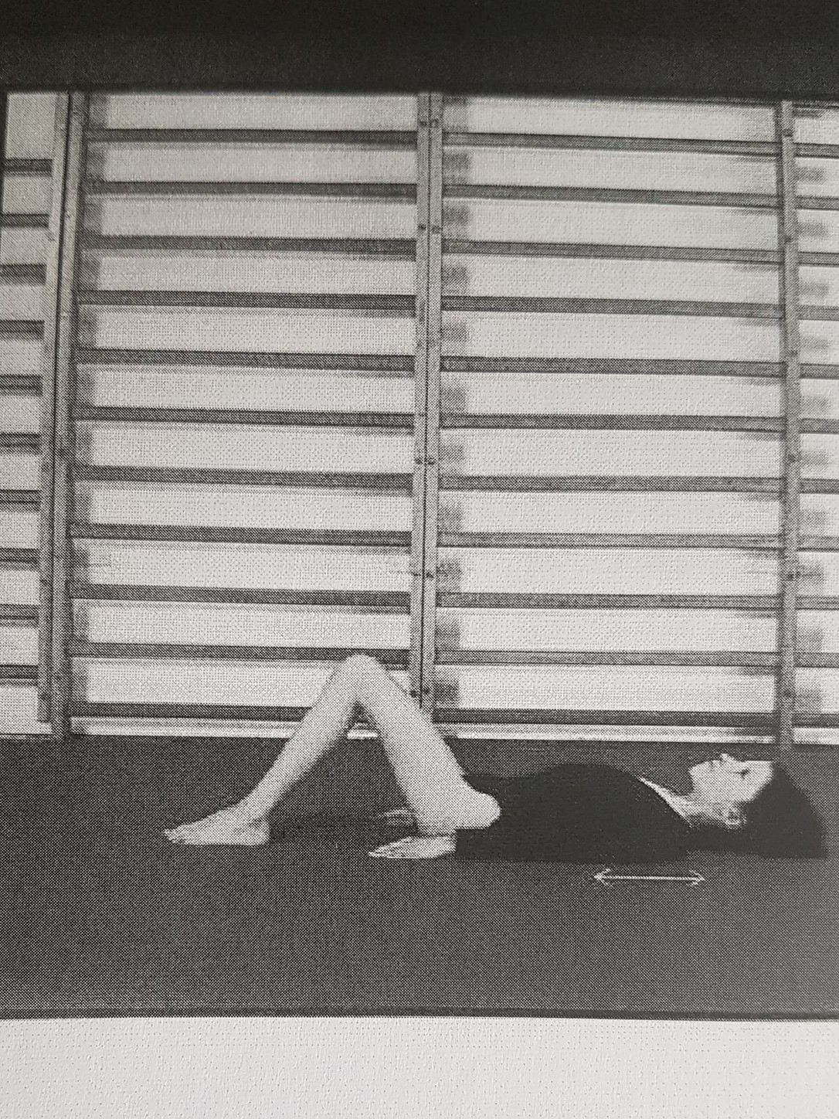
Źródło: S. Owczarek , Atlas ćwiczeń korekcyjnych. Wydawnictwo WSIP, Warszawa 1998.

Ćwiczenie numer 6
Pw-Leżenie tyłem, kończyny dolne zgięte w stawach biodrowych i kolanowych, stopy oparte o podłoże ,głowa wyciśnięta( leży wzdłuż osi ciała) , wzrok skierowany w górę, kończyny górne wyciągnięte nad głowę i oparte o podłoże - zdjęcie A
Ruch-Przesuwanie wyprostowanych kończyn górnych po podłodze bokiem w stronę bioder (bez odrywania barków od podłogi) – zdjęcie B

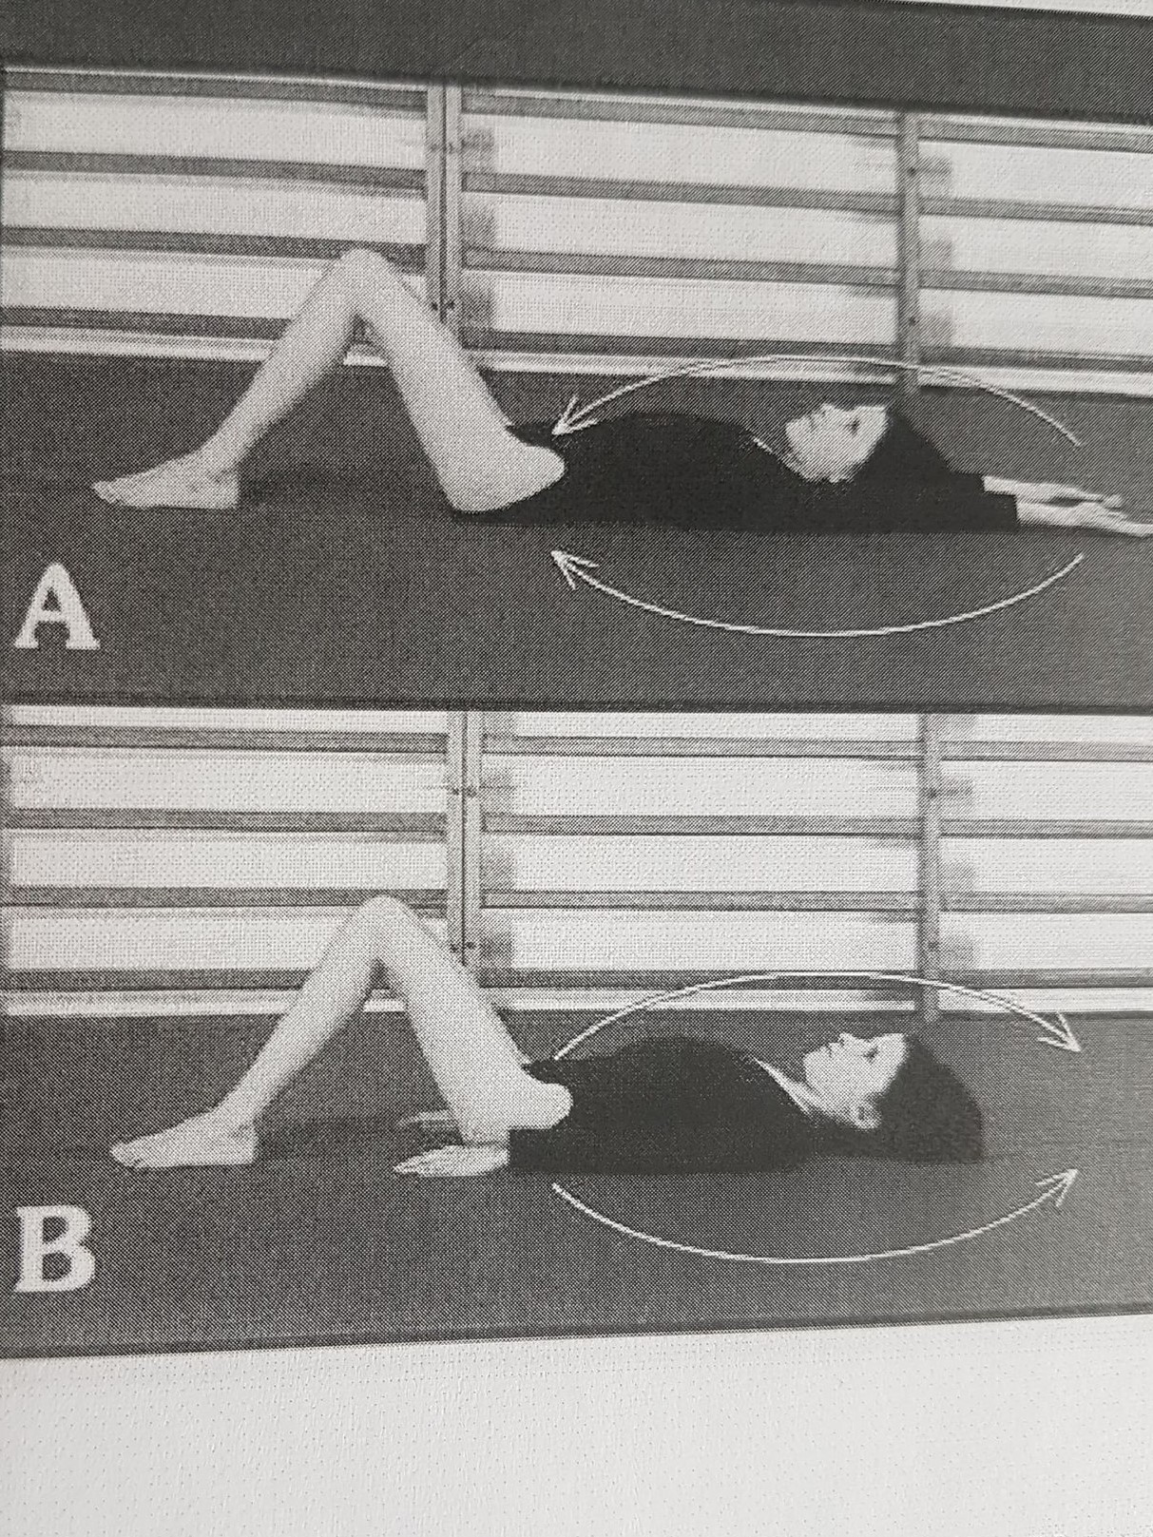
Źródło: S. Owczarek , Atlas ćwiczeń korekcyjnych. Wydawnictwo WSIP, Warszawa 1998.

Ćwiczenie numer 7
Pw-Leżenie tyłem, kończyny dolne zgięte w stawach biodrowych i kolanowych, stopy oparte o podłoże ,głowa leży wzdłuż osi ciała , kończyny górne ustawione blisko tułowia i oparte o podłoże
Ruch- jednocześnie stosujemy :
-poprawne ustawienie głowy
-przyciśnięcie barków do podłogi
-uwypuklenie klatki piersiowej ze ściągnięciem łopatek ( ruch ściągnięcia do bioder )

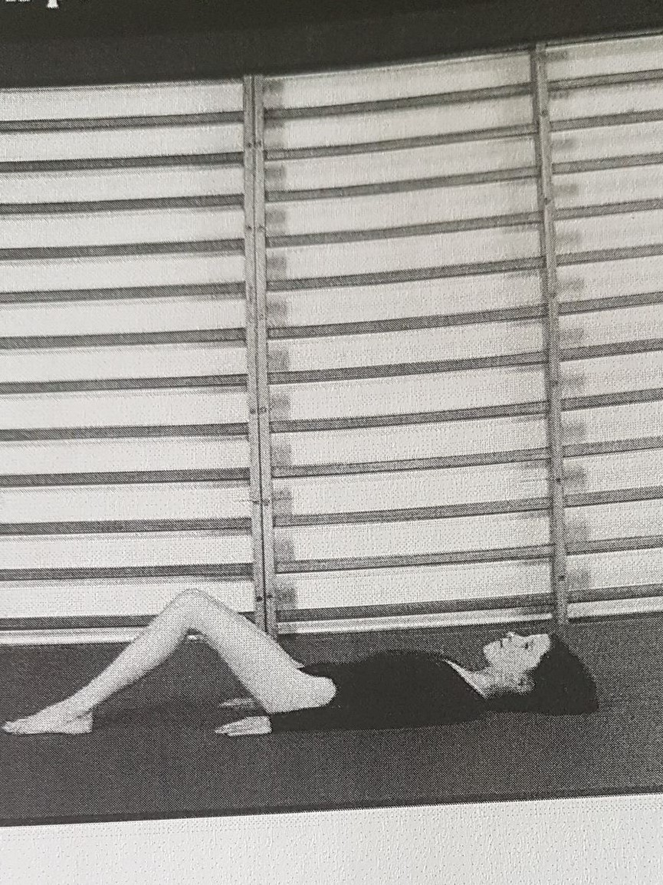
Źródło: S. Owczarek , Atlas ćwiczeń korekcyjnych. Wydawnictwo WSIP, Warszawa 1998.

